Повышение качества дошкольного образования посредством развития системы дополнительных образовательных услуг.
«… Именно дополнительное образование призвано дать ребёнку навык адаптации к стремительно меняющимся условиям окружающего мира…»
Д.В. Ливанов

Организация дополнительных образовательных услуг на дошкольном уровне образования является неотъемлемой составляющей выполнения социального заказа общества, способствует последовательному решению федеральных и региональных задач в области образования, и как результат, должна обеспечить требуемый уровень качества дошкольного образования.
В современном дошкольном образовании требования Федеральной образовательной программы и ФГОС ДО ставят ряд задач, требующих переосмысления традиционного подхода как к педагогической деятельности, так и к создание наиболее эффективных механизмов управления образовательным процессом в дошкольной группе, которые будут способны активно работать в соответствии с требованиями, предъявляемыми к уровню качества дошкольного образования. Качество образования предполагает целостную систему организационно-методических мероприятий, направленных на внедрение современных методик и технологий, что в свою очередь должно обеспечиваться присутствием высококвалифицированных педагогов, наличием соответствующей развивающей предметно-пространственной среды, материально-технического обеспечения.
Дополнительное образование дошкольников является важнейшей составляющей развития образования на дошкольном уровне и является важнейшей составляющей образовательного процесса в целом. Система дополнительного образования должна быть привлекательной и соответствовать требованиям законных представителей ребенка, это динамичная система. Поэтому ежегодно, на основе анализа анкетирования родителей воспитанников, которое проводится в апреле-мае текущего учебного года, мы определяли востребованность тех или иных образовательных услуг на предстоящий учебный год. Наш опыт работы в этом направлении показал, что именно интеграция общего и дополнительного образования является оптимальным механизмом управления качеством дошкольного образования, предоставляемые дополнительные образовательные услуги должны обеспечивать единство образовательного пространства, помогать реализовать основную цель дошкольного образования - развитие личности.
Дополнительное образование, как кружково-студийная форма, в нашей школе осуществляется как за счет бюджетных средств, так и за счет внебюджетных средств. Являясь активным участником системы дополнительного образования, дети развивают свой творческий потенциал, находят приложение полученным навыкам, умениям и знаниям, что также помогает дошкольнику легко адаптироваться к условиям современной жизни. Выбирая направление кружковой работы, мы руководствовались главной задачей -организацией дополнительных образовательных услуг как неотъемлемого компонента выполнения социального заказа семьи, при котором обязательно учитывались интересы детей, их способности, возрастные особенности. Профессионально организованная система дополнительного образования в дошкольной группе обеспечивает плавный переход от интересов детей к развитию их способностей. А развитие творческой активности каждого ребенка представляется главной задачей современного дополнительного образования и основным маркером качества дошкольного образования в целом.
Анализ анкетирования законных представителей показал, что 72% удовлетворены предоставляемыми в дошкольных корпусах дополнительными образовательными услугами.17% опрошенных высказали пожелание о предоставлении дополнительных услуг по образовательной области- физическое развитие(гимнастика, шахматы),10% родителей высказались за необходимость проведения дополнительных услуг дошкольных педагогов и коррекционных специалистов в форме консультаций и мастер-классов. С учетом интересов дошкольников и запроса родителей, мы выбирали направления кружков по образовательным областям: художественно-эстетическое развитие -кружок по изобразительной, театрализованной деятельности, пескотерапии -«Волшебный песок», успешно функционирует на бюджетной основе для воспитанников дошкольного возраста 6-7 лет кружок «Мастера и мастерицы » .На занятиях кружка ребята знакомятся и осваивают художественную технику «Объемная аппликация», в свою очередь, этот продуктивный вид деятельности способствуют формированию умения мысленно представлять окружающий мир в виде образов и предметов. Работа педагогов в кружках «Волшебный песок», «Мастера и мастерицы» направлена на обучение определенным приемам изобразительного творчества, развитие навыков владения различными техниками,

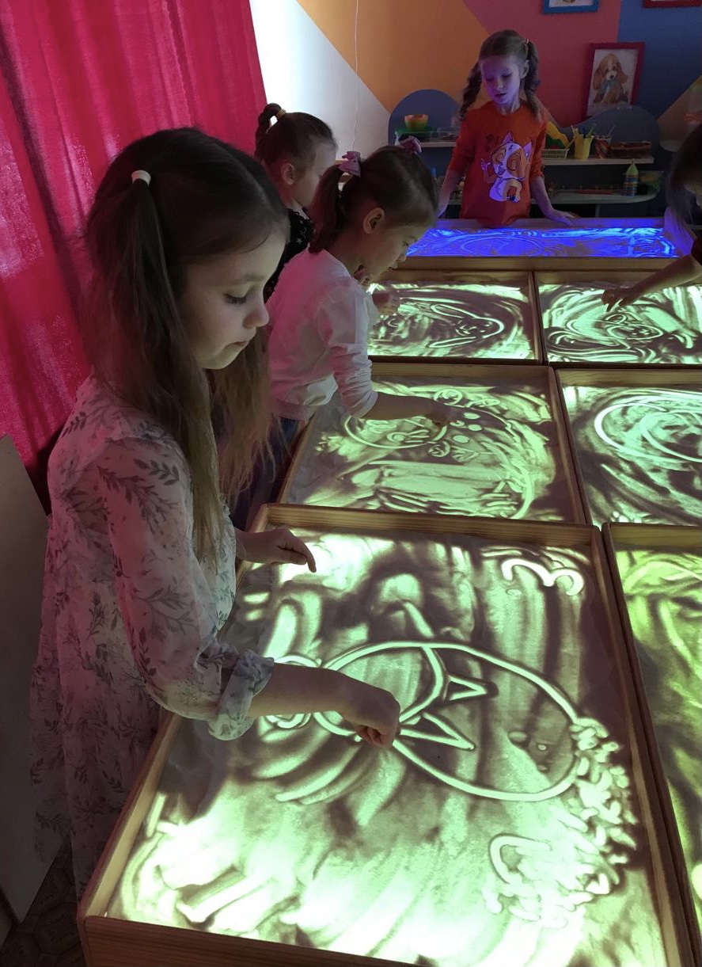
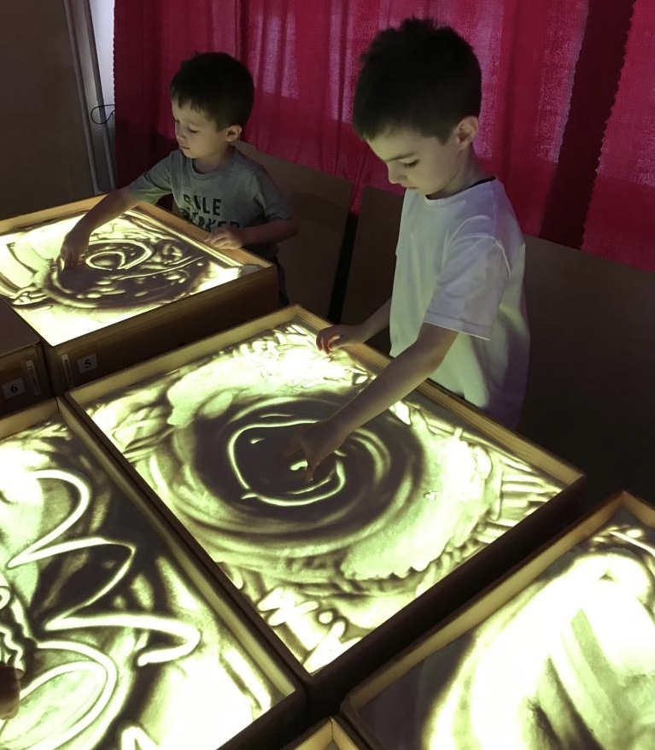

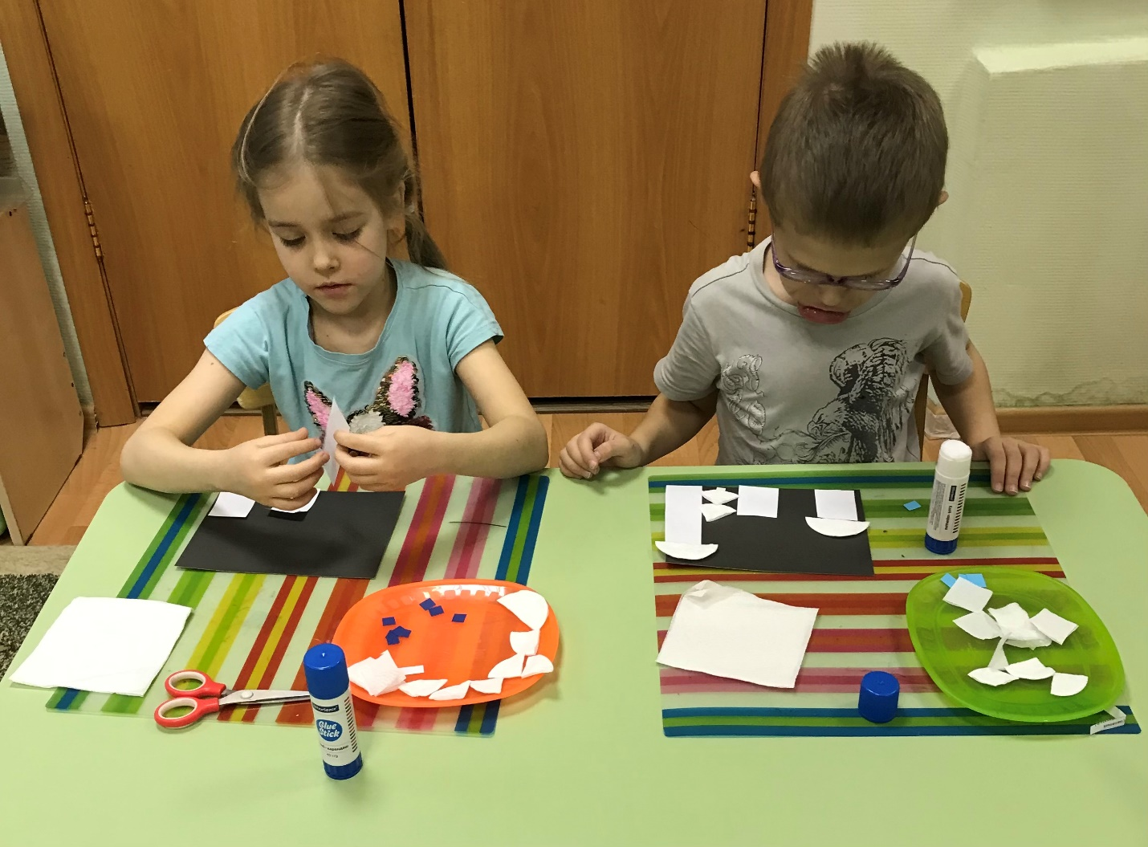
физическое развитие –плавание-игры на воде группы «Дельфинята».

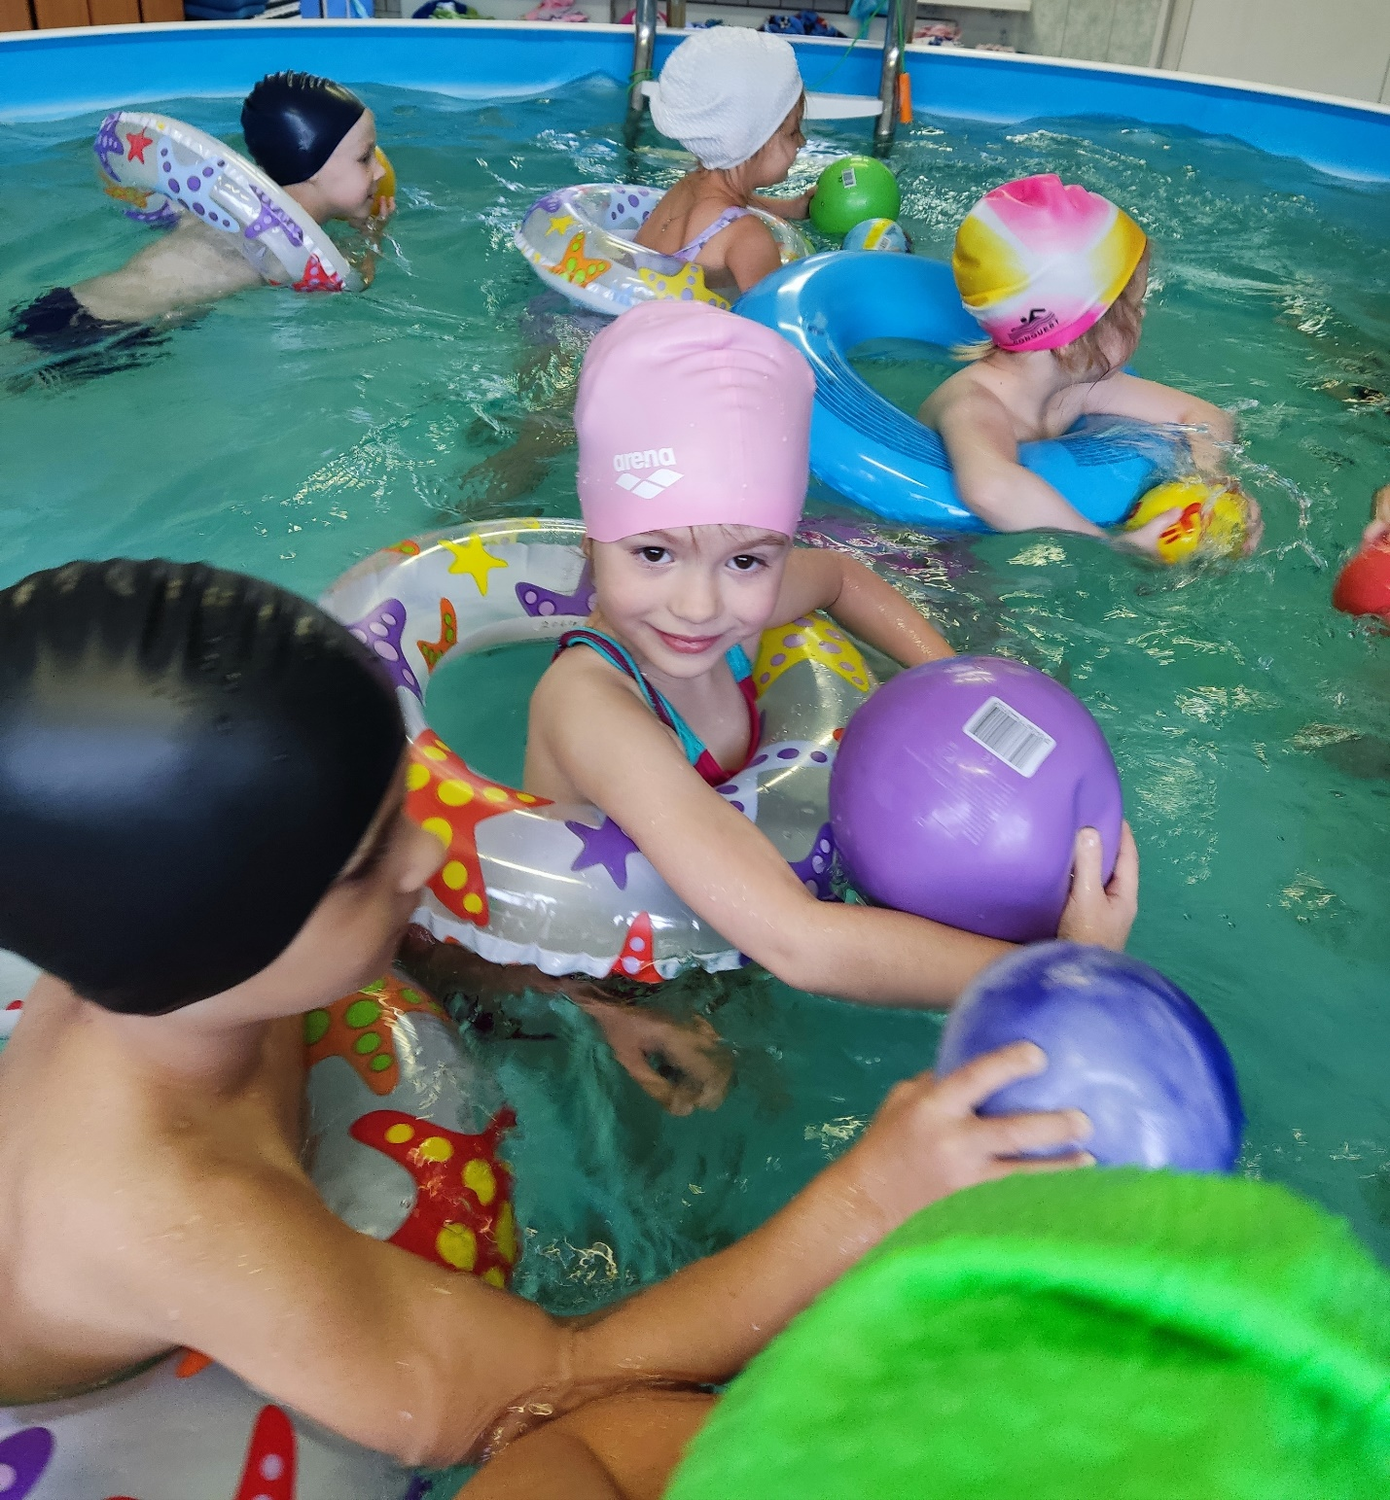

футбол, познавательное развитие -шахматы, занимательная математика ,шашки, речевое развитие- «Речевичок».
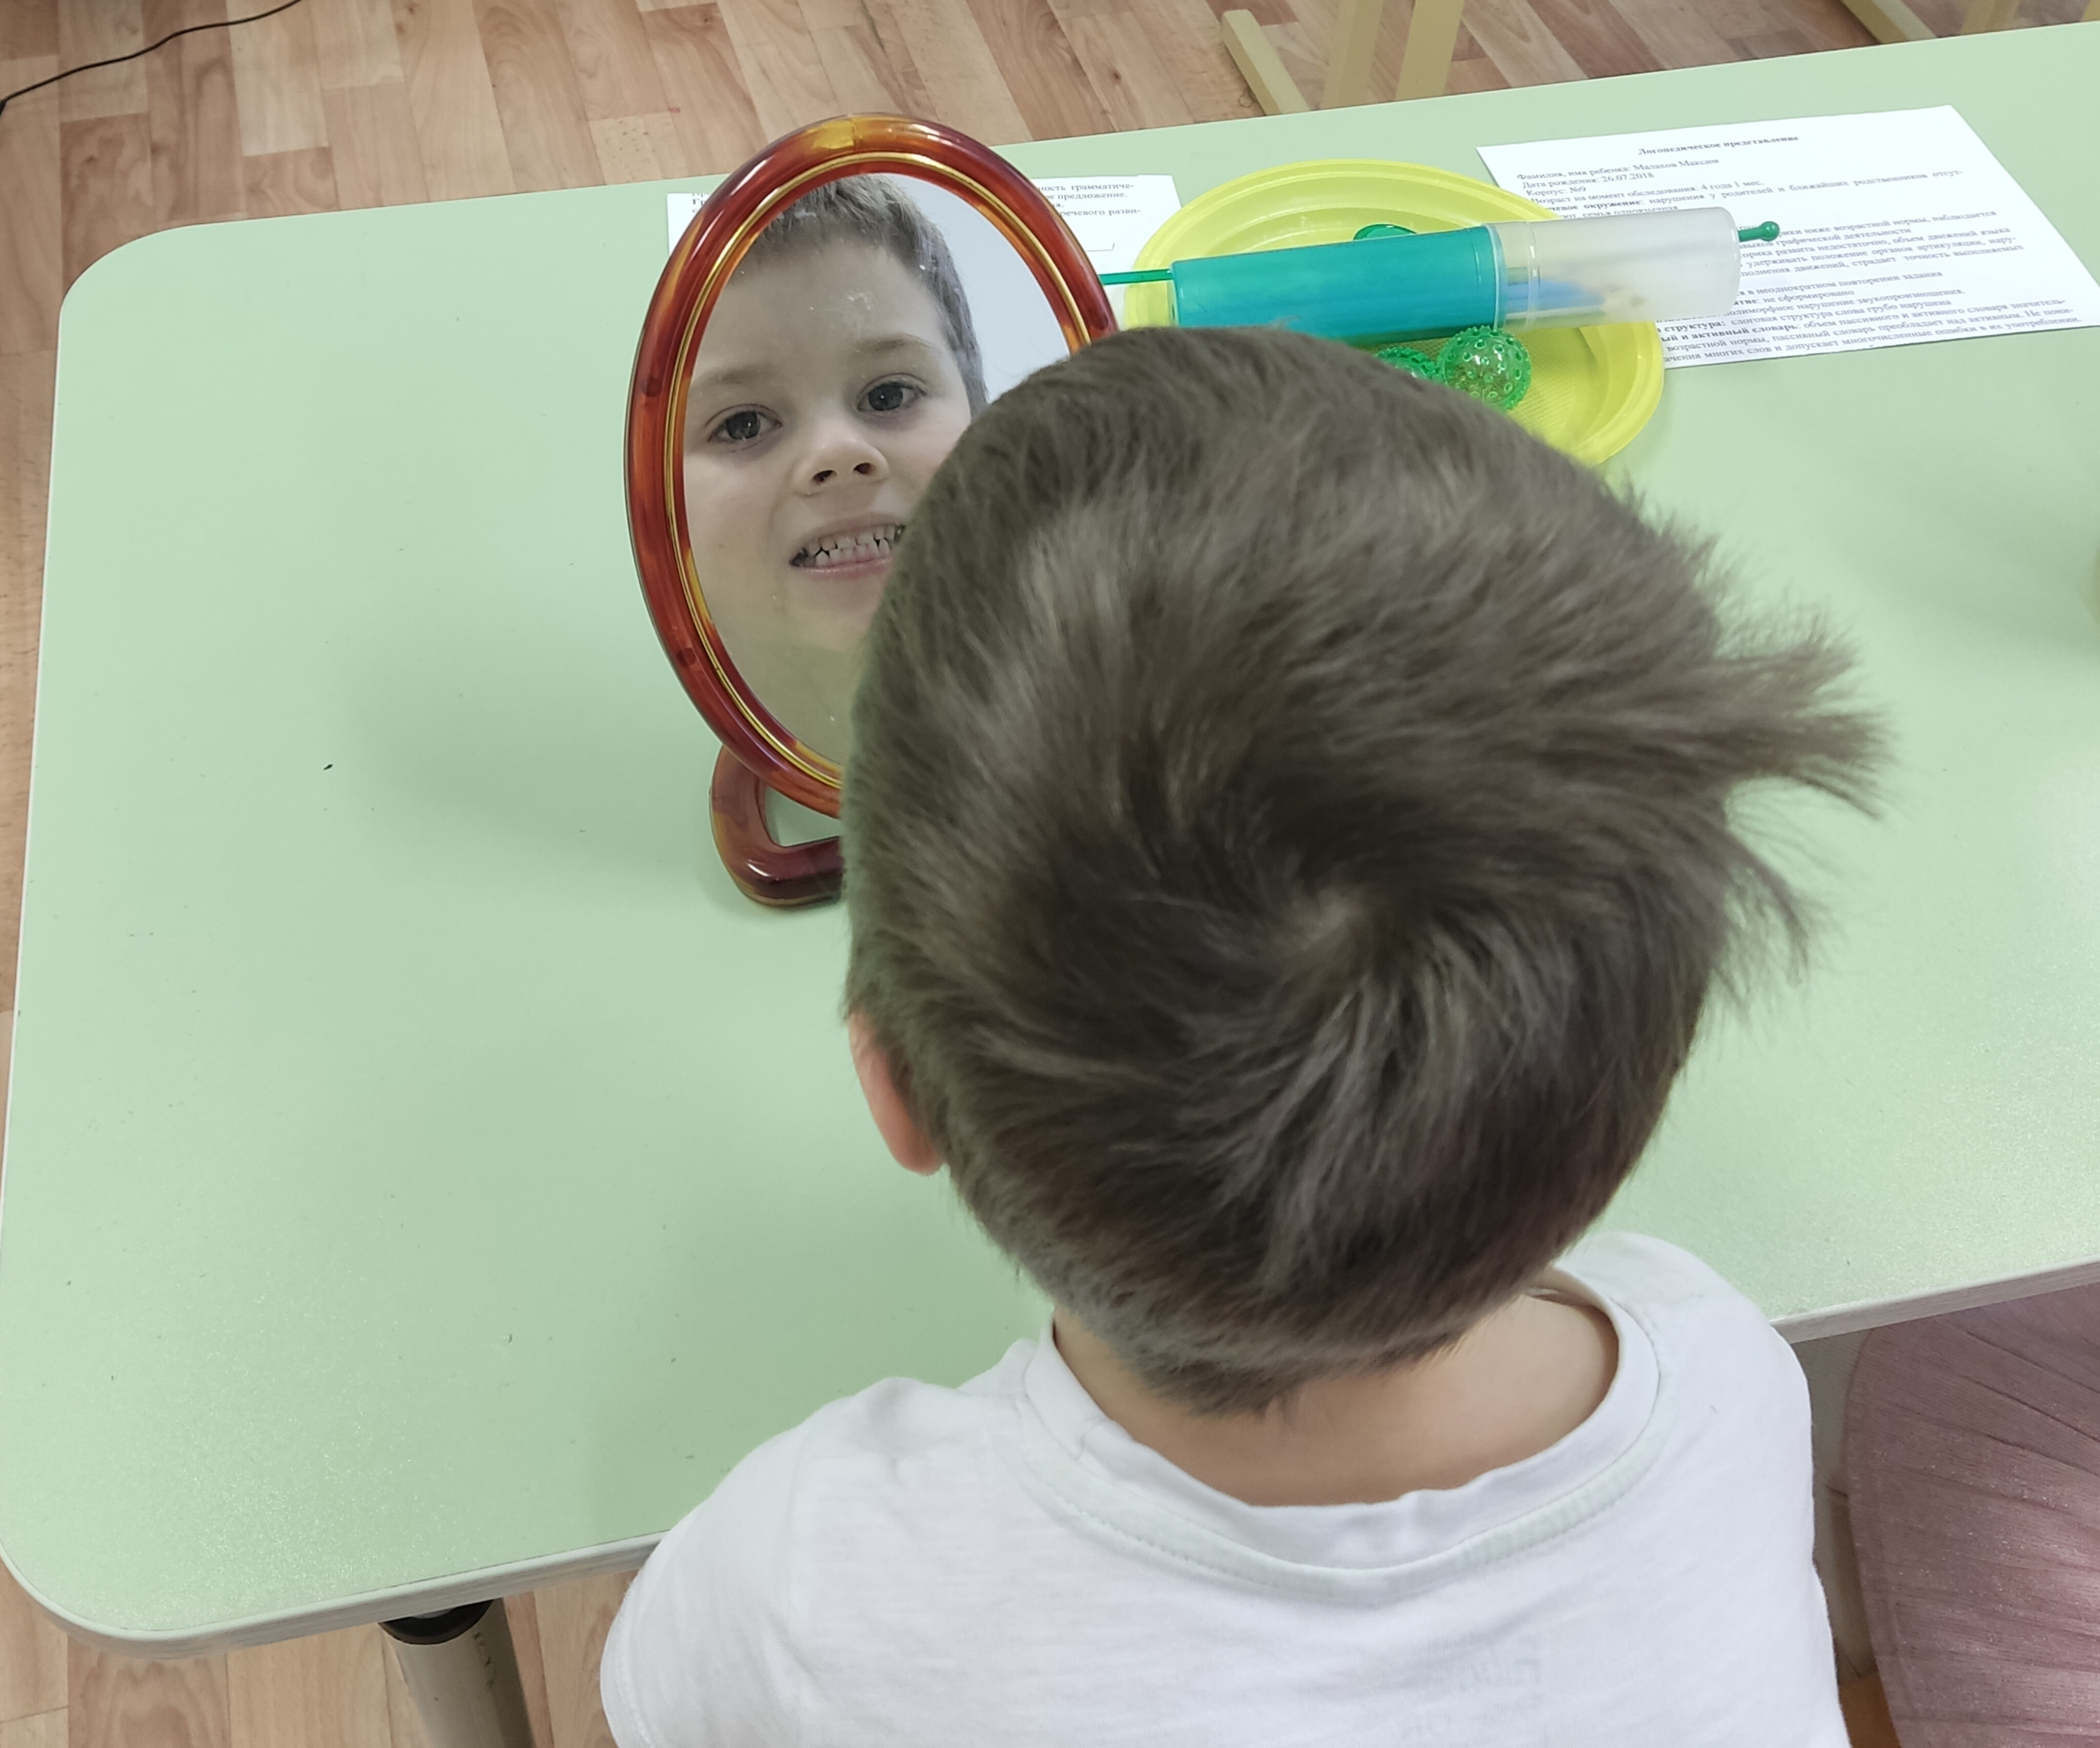

Анализ запроса родителей позволил сформировать план мероприятий ,включающий дополнительные консультации ,запланировали и проводится работа педагогического клуба «Профессиональное мастерство», которая предполагает проведение серии мастер-классов педагогов по разным направлениям развития ФГОС ДО, коррекционных специалистов по актуальным темам для родителей.
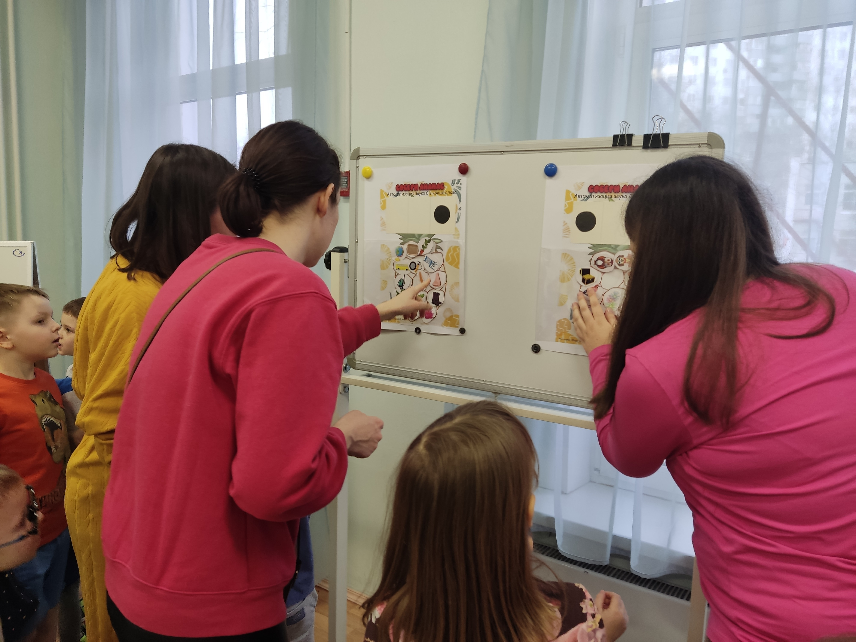

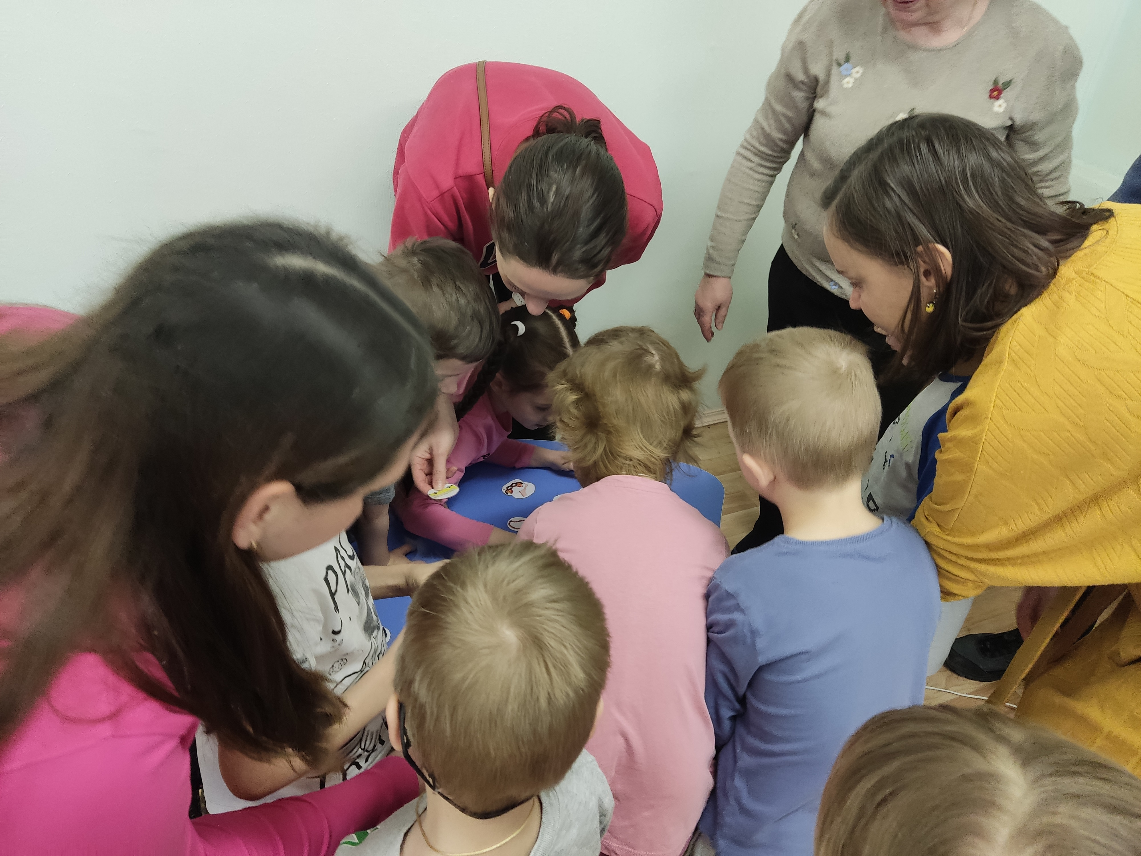
В заключении статьи хочется процитировать великого
Р. Киплинга: «Образование — важнейшее из земных благ, если оно наивысшего качества. В противном случае оно совершенно бесполезно».
Именно поэтому потенциал дополнительного образования дошкольные педагоги и специалисты школы используют для построения единого качественного образовательного пространства, где главными его участниками являются педагог, ребенок и родитель.

Воспитатели ГБОУ школа №1212 Чернышева Л.А., воспитатель Бабаян Л.А., воспитатель Мартынова А.Л.

